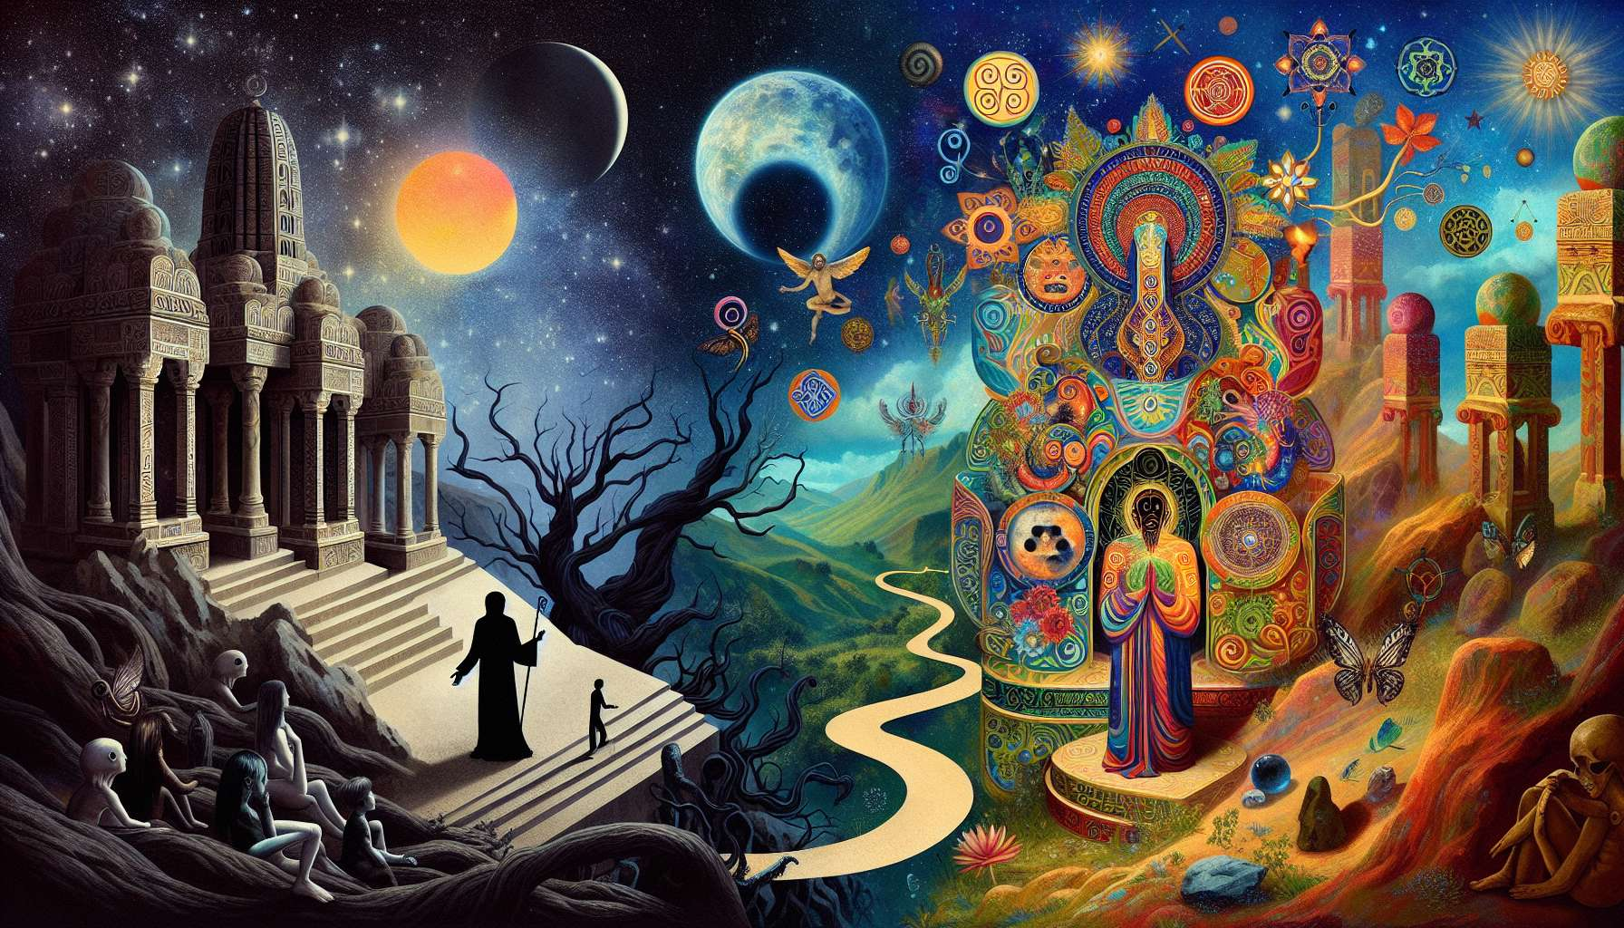

Aunque Freud y Jung exploraron ambas las profundidades de la psique humana, sus enfoques presentan diferencias significativas que es importante entender para comprender la especificidad de la psicología analítica junguiana.  
  
Freud desarrolló una teoría centrada en las pulsiones y los conflictos intrapsíquicos. Para él, la psique está animada por fuerzas instintivas, principalmente la libido (energía sexual), que buscan expresarse a pesar de las prohibiciones de la sociedad. El desarrollo de la personalidad se ve como una sucesión de etapas psicosexuales (oral, anal, fálica, latencia, genital) que pueden dar lugar a fijaciones en caso de frustración excesiva. Freud enfatiza las experiencias de la primera infancia y las relaciones parentales en la estructuración de la psique.  
  
Jung reconoce la importancia de las pulsiones y los conflictos destacados por Freud, pero amplía considerablemente la concepción de la psique. Para él, la libido no es solo sexual sino que designa una energía psíquica global que subyace a todas nuestras motivaciones. Se interesa más en las aspiraciones espirituales del ser humano y en su búsqueda de sentido. Donde Freud ve la religión como una ilusión neurótica, Jung la ve como una función natural y potencialmente sanadora de la psique.  
  
Otra diferencia importante tiene que ver con la naturaleza del inconsciente. Freud lo concibe como un reservorio de contenidos reprimidos, principalmente pulsiones y recuerdos traumáticos. Jung distingue el inconsciente personal, que corresponde más o menos al inconsciente freudiano, y el inconsciente colectivo, esa capa más profunda de la psique que contiene los arquetipos y las imágenes primordiales de la humanidad. Así, para Jung, nuestros sueños y fantasías no son solo la expresión disfrazada de deseos infantiles reprimidos, sino también mensajes simbólicos que nos conectan con el inconsciente colectivo y nos guían en el camino de la individuación.  
  
Esta diferencia en la concepción del inconsciente se refleja en el enfoque de la interpretación de los sueños. Freud ve en ellos principalmente la expresión de deseos reprimidos que deben decodificarse asociando libremente a partir de los elementos del sueño. Jung considera el sueño como un mensaje simbólico del inconsciente que tiene una función de equilibrio de la psique. Propone un método de amplificación que consiste en enriquecer las imágenes oníricas con paralelos mitológicos y asociaciones culturales para captar su alcance arquetípico.  
  
En resumen, mientras que el psicoanálisis freudiano se centra en los conflictos pulsionales y el pasado infantil, la psicología analítica junguiana se abre a la dimensión simbólica y prospectiva de la psique. Su objetivo es menos curar las neurosis que favorecer el proceso de individuación, dialogando con las diferentes facetas de la personalidad. Como resume bellamente el psicoanalista junguiano Elie Humbert: "Freud se centró en lo que el hombre hace con sus pulsiones. Jung estuvo interesado en lo que las pulsiones hacen del hombre."  
  
Tomemos el ejemplo de una paciente que sueña que está siendo perseguida por un lobo amenazador. Desde una perspectiva freudiana, este sueño podría interpretarse como la expresión de un deseo sexual reprimido, siendo el lobo una figura masculina agresiva. Jung lo vería más bien como un enfrentamiento con el arquetipo de la Sombra, esa parte oscura e instintiva de la personalidad que tendemos a rechazar. El trabajo terapéutico consistiría entonces en ayudar a la paciente a domesticar e integrar su Sombra para ganar en vitalidad y autenticidad.  
  
Así, aunque Freud y Jung juntos sentaron las bases de la exploración del inconsciente, sus caminos se separaron para dar lugar a dos enfoques distintos y complementarios. La psicología analítica junguiana ofrece una visión ampliada y profunda de la psique humana, que integra las dimensiones simbólicas, espirituales y creativas de la existencia. Invita a una emocionante aventura interior, al encuentro de los arquetipos y los mitos que dan forma a nuestra relación con el mundo y con nosotros mismos.  
  
Puntos para recordar:  
  
-Freud y Jung exploraron las profundidades de la psique humana, pero sus enfoques presentan diferencias significativas.  
  
-Freud desarrolló una teoría centrada en las pulsiones (principalmente la libido) y los conflictos intrapsíquicos, poniendo énfasis en las experiencias de la primera infancia.  
  
-Jung amplió la concepción de la psique: la libido es una energía psíquica global, él se interesa en las aspiraciones espirituales y busca sentido.  
  
-Freud concibe el inconsciente como un reservorio de contenidos reprimidos, mientras que Jung distingue el inconsciente personal y el inconsciente colectivo (que contiene los arquetipos).  
  
-Para Freud, los sueños expresan deseos reprimidos; para Jung, son mensajes simbólicos que tienen una función de equilibrio de la psique.  
  
-El psicoanálisis freudiano se centra en los conflictos pulsionales y el pasado infantil, la psicología analítica junguiana se abre a la dimensión simbólica y prospectiva de la psique.  
  
-La psicología analítica busca fomentar el proceso de individuación dialogando con los diferentes aspectos de la personalidad.  
  
-Freud se interesó en lo que el hombre hace con sus pulsiones, Jung en lo que las pulsiones hacen del hombre.  
  
-La psicología analítica junguiana ofrece una visión ampliada de la psique, integrando las dimensiones simbólicas, espirituales y creativas de la existencia.  
  
Estos son los puntos clave para recordar de este texto que compara los enfoques de Freud y Jung:  
  
Puntos para recordar:  
  
-Freud y Jung exploraron ambos las profundidades de la psique humana, pero sus enfoques presentan diferencias significativas.  
  
-Freud desarrolló una teoría centrada en las pulsiones (principalmente la libido) y los conflictos intrapsíquicos, destacando las experiencias de la primera infancia.  
  
-Jung amplió la concepción de la psique: para él, la libido es una energía psíquica global. Se interesa más en las aspiraciones espirituales del ser humano y en su búsqueda de sentido.  
  
-Freud concibe el inconsciente como un reservorio de contenidos reprimidos. Jung distingue entre el inconsciente personal y el inconsciente colectivo, que contiene los arquetipos y las imágenes primordiales de la humanidad.  
  
-Para Freud, los sueños expresan deseos reprimidos que deben decodificarse. Para Jung, son mensajes simbólicos que tienen una función de equilibrio de la psique.  
  
-El psicoanálisis freudiano se enfoca en los conflictos pulsionales y el pasado infantil. La psicología analítica junguiana se abre a la dimensión simbólica y prospectiva de la psique.  
  
-La psicología analítica busca fomentar el proceso de individuación dialogando con las diferentes facetas de la personalidad.  
  
-Como resume Elie Humbert: "Freud puso énfasis en lo que el hombre hace con sus pulsiones. Jung se interesó en lo que las pulsiones hacen del hombre."  
  
-La psicología analítica junguiana ofrece una visión ampliada de la psique, integrando las dimensiones simbólicas, espirituales y creativas de la existencia.